Муниципальное казённое дошкольное образовательное учреждение
детский сад "Солнышко"

Конспект логопедического занятия

в подготовительной к школе группе

по теме: “Транспорт. Правила дорожного движения”

для детей с ОНР.

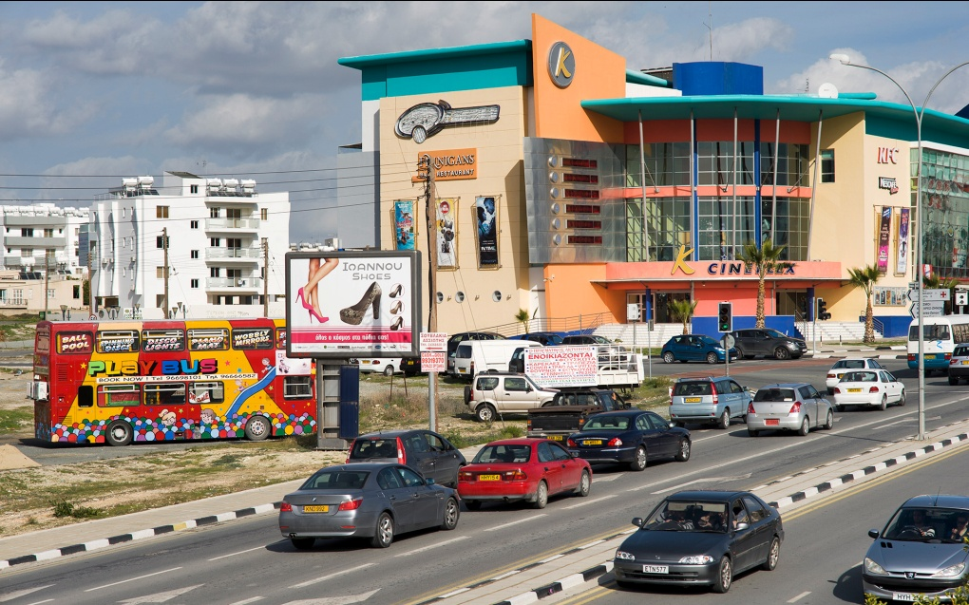
Подготовила: Кононыкина О.М. учитель-логопед

2018 г
Цель: систематизация и закрепление знаний детей по теме: “Транспорт. Правила дорожного движения”.
Задачи:
Коррекционно – образовательные:
- систематизация представлений о транспорте;
-активизация и актуализация словаря по теме “Транспорт”;
- совершенствование грамматического строя речи (употребление существительных в косвенных падежах, предложно – падежные конструкции);
- совершенствование навыка слогового анализа слов, чтение предложений.
Коррекционно – развивающие:
- развитие связной речи, речевого слуха;
- развитие зрительного восприятия и внимания, памяти, мышления;
- артикуляционной и общей методики, координации речи с движением.
Коррекционно-воспитательные:
- воспитание навыков сотрудничества, активности, инициативности, самостоятельности.
Оборудование: магнитная доска, набор картинок “виды транспорта”, мяч, план – схема описательного рассказа о транспорте, кубики с изображением символов предлогов, тетради, карандаши, слоги:
крас – ный стой,
жел – тый при – го – товь – ся,
зе – лё – ный и – ди!
Предварительная работа:
составление плана загадки – описания о транспорте, составление предложений с заданным предлогом, чтение предложений, слоговой анализ слов.

Ход занятия:
Организационный момент.
Игра с мячом “Вспомни и назови” (развитие речевого слуха, внимание экспрессивной речи сложными словами). Логопед по кругу бросает каждому ребенку мяч и просит назвать любое пассажирское транспортное средство, грузовое, специальное транспортное средство. (Автобус, маршрутное такси, грузовик, самосвал, пожарная машина, машина скорой помощи).
Логопед: правила игры меняются, я называю 2 слова, а вы образовываете одно сложное слово – название специального транспорта.
- Молоко возит (молоковоз)
- Цемент возит (цементовоз)
- Мусор возит (мусоровоз)
- Контейнер возит (контейнеровоз)
- Автомобили перевозит (автовоз)
- Бетон мешает (бетономешалка)
II часть Основная часть.
1. Упражнение “Придумай загадку” (развитие связной речи, памяти, мышления.).
Логопед: Посмотрите на магнитную доску. Выберите понравившееся транспортное средство. Придумайте загадку – описание, используя план – схему, размещенную на магнитной доске
1. Вид транспорта.
2. Цвет.
3. Форма, размер.
4. Материал.
5. Детали.
6. Как используется:
- Это дорожный пассажирский транспорт. Он большой, зеленый
прямоугольной формы. Сделан из металла и пластика. У него есть салон для пассажиров, две двери, много больших окон, четыре колеса. В салоне стоят мягкие сиденья. Этот транспорт предназначен для перевозки пассажиров. Что это? (Автобус)
- Это грузовой дорожный транспорт. Он зеленый, большой. Это сильная, мощная машина, сделана из металла. У нее большие кабина, кузов и колеса. Она может работать на стройке и привозить песок, камни, землю. Что это? (самосвал)
- Это специальный дорожный транспорт, желтого цвета. Эта машина большая, металлическая. У нее есть кабина, два ковша с металлическими зубьями, два огромных колеса и два колеса поменьше. Это транспортное средство роет котлованы, выкапывает ямы. Что это (экскаватор).
2. Дидактическая игра с кубиком. Составь предложение (составление предложений с заданным предлогом).
Логопед: ребята, выходите в круг, будем составлять предложения о транспорте с выпавшим на кубике предлогом.
Дети по очереди говорят слова: “один, два, три, четыре, пять, буду кубик я вращать” . Каждый составляет предложение с доставшимся предлогом.
на На мусоровозе сидит ворона.
через Через мост переехал автобус.
над Над автомобилем пролетели чижи.
между Между домами стоит пожарная машина.
из Из гаража выезжает самосвал.
в В такси едут пассажиры.
3. Работа в тетрадях (совершенствование навыка слогового анализа слов).
На столах разложены карточки рисунком вниз.
Логопед: Ребята, переверните картинку, разделите на слоги название вашего транспорта, зарисуйте в тетради схему данного слова. Отметьте красным карандашом на какой слог упало ударение. (Вместе со всеми детьми разобрать и исправить допущенные ошибки).
4. Дидактическая игра “Слова рассыпались” (работа парами) (совершенствование навыка составления и чтения слов).
Логопед : А сейчас нам с вами предстоит собрать в слова рассыпавшиеся слоги. И если мы правильно сложим слова в предложения, то у нас получится основное правило светофора. Дети составляют и читают слова:
Красный – стой!
Желтый – приготовься!
Зеленый – иди!
III часть Итог занятия
Логопед: Давайте вспомним, что мы сегодня делали (называли сложные слова, придумывали загадки, составляли предложения, рисовали схему слова, собирали рассыпавшиеся слоги).
Сюрпризный момент.
Логопед: Ребята, к нам приехал странный транспорт, что же это?
Дети: Это маршрутное такси.
Логопед: Да, ребята, оно привезло нам подарки. (Каждый ребенок получает наклейку с изображением транспорта).

